附件1
第二十一届高交会展区分布图
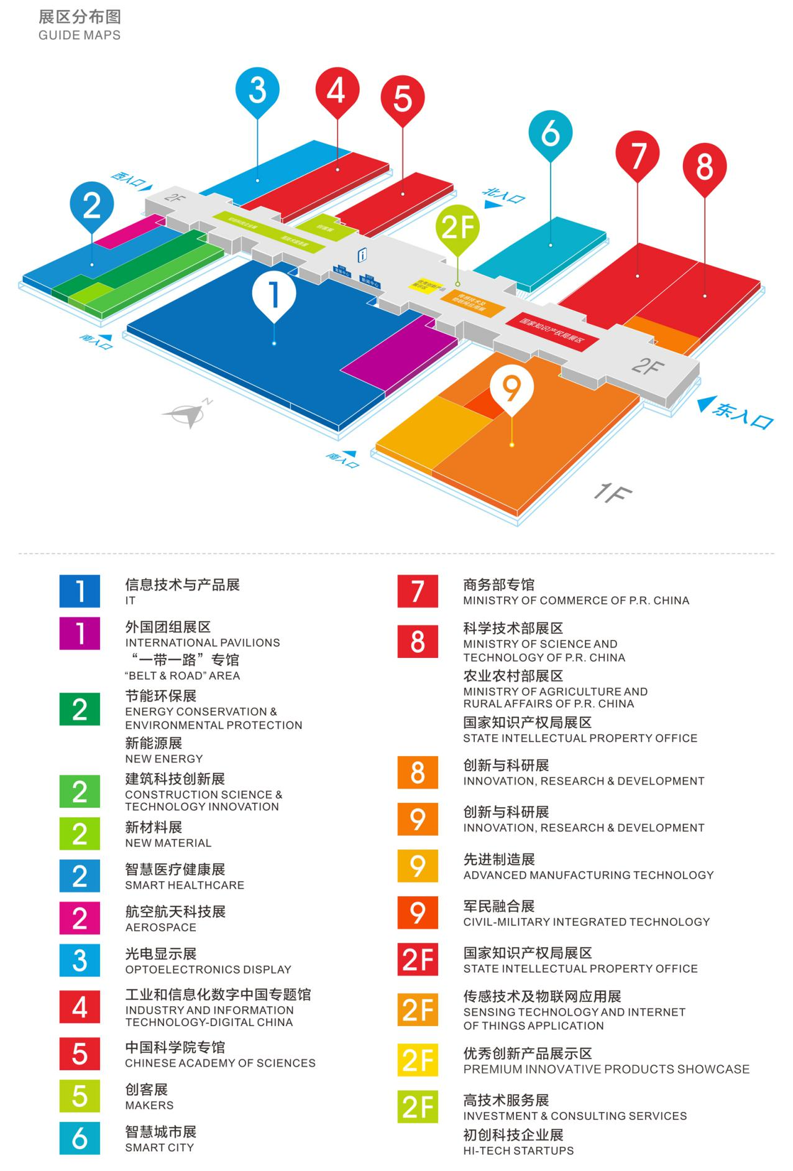
附件2
11月14日论坛及活动安排
 | 时间 | 活动名称 | 地点 | 主办方
1 | 9:00-10:00 | 第八届中国电子信息博览会新闻发布会 | 深圳会展中心5楼梅花厅 | 北京工信部和深圳市政府
2 | 9:00-12:00 | 5G+智慧城市智慧杆国际（深圳）高峰论坛 | 深圳会展中心5楼茶花厅 | 深圳市智慧杆产业促进会
3 | 9:00-12:00 | 应急信息化系统与平台分论坛 | 深圳大中华国际交易广场-安全研究院10楼多媒体会议室 | 深圳市安全管理委员会办公室
 |  |  |  | 深圳市应急管理局
4 | 9:00-12:00 | 人才驾到年度论坛 | 深圳人才园一楼多功能厅 | 深圳市人力资源和社会保障局
5 | 9:00-12:30 | “岭南科技论坛·双周创新论坛”——“科技成果转化创新发展论坛暨项目路演会” | 深圳会展中心6楼郁金香厅 | 广东省科技合作研究促进中心
 |  |  |  | 华南技术转移中心
6 | 9:30-10:00 | 电博会新闻发布会（待定） | 深圳会展中心5楼梅花厅 | 中国电子器材有限公司
 |  |  |  | 市工信局
 |  |  |  | 深圳市平板显示行业协会
7 | 9:30-10:30 | 中国产品迈入欧盟市场的第一步: 欧洲保护中国知识产权的机制 | 深圳会展中心1号馆国际信息发布厅 | 保加利亚貝納托夫知识产权专利局知识产权专利局（Dr. Emil Benatov & Partners）
8 | 9:30-12:00 | 中国高新技术论坛——“改变世界的新兴科技”主题论坛（一） | 深圳会展中心5楼簕杜鹃厅 | 高交会组委会
9 | 9:30-12:30 | 深圳市 “十三五”工程建设科技重点项目发布会暨高质量发展论坛 | 深圳会展中心5楼菊花厅 | 深圳市住房和建设局
10 | 9:30-12:00 | 2019亚太智慧城市发展论坛 | 深圳会展中心6楼茉莉厅 | 国家信息中心、IDG Asia
11 | 09:30-12:00 | “一带一路”创新合作论坛 | 深圳会展中心6楼水仙厅 | 国际部
12 | 9:30-12:00 | 中国无人系统发展与未来高峰论坛 | 深圳会展中心5楼牡丹厅 | 中国机电产品进出口商会
 |  |  |  | 中国机电设备招标中心
 |  |  |  | 深圳市无人机行业协会
 |  |  |  | 中国安防机器人产业联盟
 |  |  |  | 深圳市安全防范行业协会
13 | 9:30-12:00 | 盐田区科技营商环境推介会 | 深圳会展中心1楼１A会议区(1A55) | 盐田区科技创新局
14 | 9:30-12:00 | 2019 STEM教育产业高峰论坛 | 深圳会展中心5楼玫瑰厅3 | 至顶网
15 | 9:30-12:00 | 光明区政策发布与重大项目签约 | 深圳会展中心5楼玫瑰厅2 | 光明区人民政府
16 | 10:00 | 会见葡萄牙波尔图市长一行 | 福田香格里拉 | 市外办
17 | 10:00-12:00 | CIDC2019第十五届中国国际显示大会主旨论坛 | 深圳会展中心5楼梅花厅 | 深圳市平板显示行业协会
18 | 9:30-12:00 | 兵团-深圳产业合作及招商推介会 | 深圳艺嘉国际酒店 | 新疆生产建设兵团科技局
 |  |  | （深圳罗湖区文锦北路1010号文锦广场A座）
19 | 11:00 | 会见宴请爱尔兰商业、企业和创新部代表团一行 | 五洲宾馆（待定） | 市外办
20 | 11:00-13:00 | 1、美国第四大城市休斯顿介绍 | 深圳会展中心1号馆国际信息发布厅 | 休斯顿市长办公室国际贸易委员会休斯顿深圳姐妹城市协会
 |  | 2、创新教育如何开始？——机器人学科基础操作
21 | 12:00 | 会见宴请德国慕尼黑市副市长克雷门斯•伯姆戈腾纳一行；签署两市经贸交流合作备忘录 | 五洲宾馆 | 市外办
22 | 13:00-18:00 | 机器人行业专场招聘会 | 中国科学院深圳先进技术研究院 | 深圳市人力资源和社会保障局
 |  |  | （机器人分会场） | 中国科学院深圳先进技术研究院
 |  |  |  | 深圳市机器人协会
23 | 13:30-16:30 | 智能制造人才发展论坛 | 中国科学院深圳先进技术研究院 | 深圳市人力资源和社会保障局
 |  |  | （机器人分会场） | 中国科学院深圳先进技术研究院
 |  |  |  | 深圳市机器人协会
24 | 13:30-17:00 | 中国无人系统安全性和可靠性技术论坛 | 深圳会展中心5楼牡丹厅 | 中国机电产品进出口商会 工业和信息化部电子第五研究所
 |  |  |  | 中国机电设备招标中心
 |  |  |  | 深圳市无人机行业协会
25 | 13:30-17:30 | 中国高新技术论坛——“改变世界的新兴科技”主题论坛（二） | 深圳会展中心5楼簕杜鹃厅 | 高交会组委会
26 | 13:30-14:00 | 北欧签约仪式1 | 深圳会展中心1号馆国际信息发布厅 | 北欧创新汇
27 | 14:00-16:30 | LMN 2019中国激光显示技术高峰论坛 | 深圳会展中心1号馆1A会议区 | 广东省激光行业协会
 |  |  |  | 深圳市科学技术协会
28 | 14:00-17:00 | 未来科技峰会——智能+时代新机遇 | 深圳会展中心6楼水仙厅 | 高交会组委会
29 | 14:00-17:00 | 未来科技峰会——人工智能与智能制造 | 深圳会展中心5楼玫瑰厅3 | 高交会组委会
30 | 14:00-17:00 | 第二届LMN 2019中国激光显示技术高峰论坛 | 深圳会展中心１A会议区(1A55) | 广东省激光行业协会
31 | 14:00-17:00 | CIDC2019第十五届中国国际显示大会圆桌峰会 | 深圳会展中心5楼梅花厅 | 深圳市平板显示行业协会
 |  |  |  | 深圳市亚威会展有限公司
32 | 14:00-17:00 | 2019亚太智慧城市发展论坛 | 深圳会展中心6楼茉莉厅 | 国家信息中心、IDG Asia
 |  | 主题论坛：人工智能+智慧城市
33 | 14:00-17:00 | 第二十一届高交会高新技术项目融资培训会 | 深圳会展中心5楼菊花厅 | 高交会组委会办公室
34 | 14:00-17:00 | 深圳市天使母基金国际及国内项目培训会 | 深圳会展中心 | 深圳会展中心
35 | 14:10-17:30 | 应急安全技术装备分论坛 | 深圳大中华国际交易广场-安全研究院10楼多媒体会议室 | 深圳市安全管理委员会办公室
 |  |  |  | 深圳市应急管理局
36 | 14:30-16:00 | 俄罗斯（待定） | 深圳会展中心1号馆国际信息发布厅 | 俄罗斯科教部
37 | 15:00-15:30 | 绿色建筑产品与技术路演一：健康人居篇 | 深圳会展中心2号馆绿色之家展位（2B62）现场 | 深圳市绿色建筑协会
38 | 15:00-16:00 | 颁奖典礼 | 深圳大中华国际交易广场 | 深圳市安全管理委员会办公室
 |  |  |  | 深圳市应急管理局
39 | 16:00-17:00 | 展商签约仪式 | 深圳大中华国际交易广场 | 深圳市安全管理委员会办公室
 |  |  |  | 深圳市应急管理局
40 | 16:30-17:00 | 新加坡签约仪式 | 深圳会展中心1号馆国际信息发布厅 | RBIAS Pte Ltd (Singapore)
41 | 17:00-20:00 | CIDC2019第十五届中国国际显示大会主题晚宴 | 深圳会展中心5楼梅花厅 | 深圳市平板显示行业协会
 |  |  |  | 深圳市亚威会展有限公司
42 | 18:30-20:00 | 第二十一届高交会招待会 | 深圳会展中心5楼中厅 | 高交会组委会办公室
43 | 9:00-16:00 | 2019Casual Connect全球游戏开发者大会 | 招商蛇口艺术中心 | 深圳市创梦天地科技有限公司
44 | 9:00-17:00 | 2019第十五届中国音视频产业大会 | 博林天瑞喜来登酒店A厅 | 中国视像协会/深圳市亚威会展有限公司
45 | 9:00-17:00 | “2019中国产业园区国际高层峰会”暨粤港澳大湾区产业发展论坛 | 深圳市南山科兴科学园B4栋国际会议中心3楼 | 深圳市产业园区发展促进会
46 | 09:00-17:00 | 第二十一届中国国际高新技术成果交易会 | 深圳会展中心6楼桂花厅 | 全国农业科技成果转移服务中心
 |  | 农产品质量安全与标准发展论坛 |  | 中国农业科学院农业质量标准与检测技术研究所
47 | 9:00-17:00 | 第二十一届高交会项目配对洽谈活动 | 深圳会展中心9展馆（9A11） | 高交会组委会办公室
48 | 9:00-17:00 | 粤港澳大湾区知识产权国际化人才供需对接会 | 深圳会展中心8号馆（8A02-01） | 广东省市场监督管理局
 |  |  |  | 深圳市人民政府
49 | 9:00-17:30 | 第21届高交会首届中国卫星物联网产业发展论坛 | 光明区中集卫星物联网产业园 | 光明区人民政府  深圳市科学技术协会
50 | 10:00-16:00 | 粤港澳大湾区高端人才招聘会 | 罗湖区粤港澳大湾区人才创新园七楼 | 深圳市人力资源和社会保障局
51 | 9:00-17:30 | 人才才智展 | 深圳人才园一楼人才街 | 深圳市人力资源和社会保障局
52 | 9:00-17:30 | 人力资源行业新业态展 | 深圳人才园一楼多功能厅 | 深圳市人力资源和社会保障局
53 | 10:30-17:00 | 新产品新技术发布活动 | 深圳会展中心2号馆（2A16） | 高交会组委会
54 | 10:30-17:00 | 专业沙龙活动 | 深圳会展中心展馆1号馆（1A37、1A42）、4号馆（4A15、4B08） | 高交会组委会
55 | 9:00-18:00 | 大变局、新机遇：创业投资高峰论坛 | 深圳圣廷苑酒店三楼锦绣厅 | 深圳市创业投资同业公会

附件3
参观第二十一届中国国际高新技术成果交易会
报名回执
单位名称：
姓名 | 职务 | 手机号码 | 身份证号码 | 邮箱
备注
请于11月11日（星期一）中午12：00前将回执以电子邮件方式发至nansha@nsec.org.cn，或扫码报名。
联系人：周先生，联系电话：020-39006850，13160810568。
（可扫码报名）

附件4
交通指引
乘车地点：广州市南沙区企业和企业家联合会（广州市南沙区番中公路25号半山广场A2一楼117-119号[区政府北侧]）
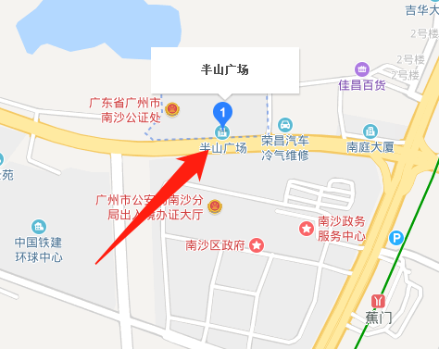
1.公交线路：乘公交车南沙34路、番143路到蕉门村下车，步行100米左右至半山广场；或乘坐地铁4号线到蕉门地铁站下车，步行500米左右至半山广场。
2.自驾路线：自行驾车至半山广场（导航直接搜索“南沙区企业和企业家联合会”）。

